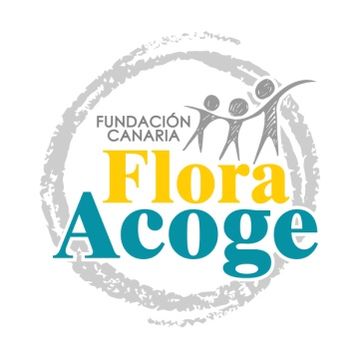
FUNDACIÓN CANARIA FLORA ACOGE
Curriculum del Patronato

Fecha de actualización
31-3-2024

PATRONATO
El patronato es el máximo órgano de responsabilidad de la Fundación Canaria Flora Acoge, vela y marca las líneas estratégicas a medio y largo plazo, y está formado por personas de diferentes ámbitos profesionales que garantizan que todas las actuaciones sigan la misión, visión, los fines, principios y valores de la entidad.
Los cargos son voluntarios y, tienen una duración de cinco años, pudiendo ser reelegidos por períodos sucesivos.
Las personas que integran el Patronato no perciben retribución.

COMPOSICIÓN DEL PATRONATO

PRESIDENCIA: DÑA. MARIA DOLORES VILLALBA PÉREZ
VICEPRESIDENCIA: DON EDUARDO BARRETOBETANCORT
SECRETARÍA: DÑA. MONTSERRAT GONZÁLEZ MÉNDEZ
TESORERÍA: DÑA. INMACULADA CONCEPCIÓN DÉVORA GUADALUPE
VOCALÍAS:
DÑA.CARMEN DOLORES BARCO CABRERA
DÑA. CRISTINA BARRETO TEJERA
DÑA. CARMEN FÁTIMA DÍAZ GARCÍA

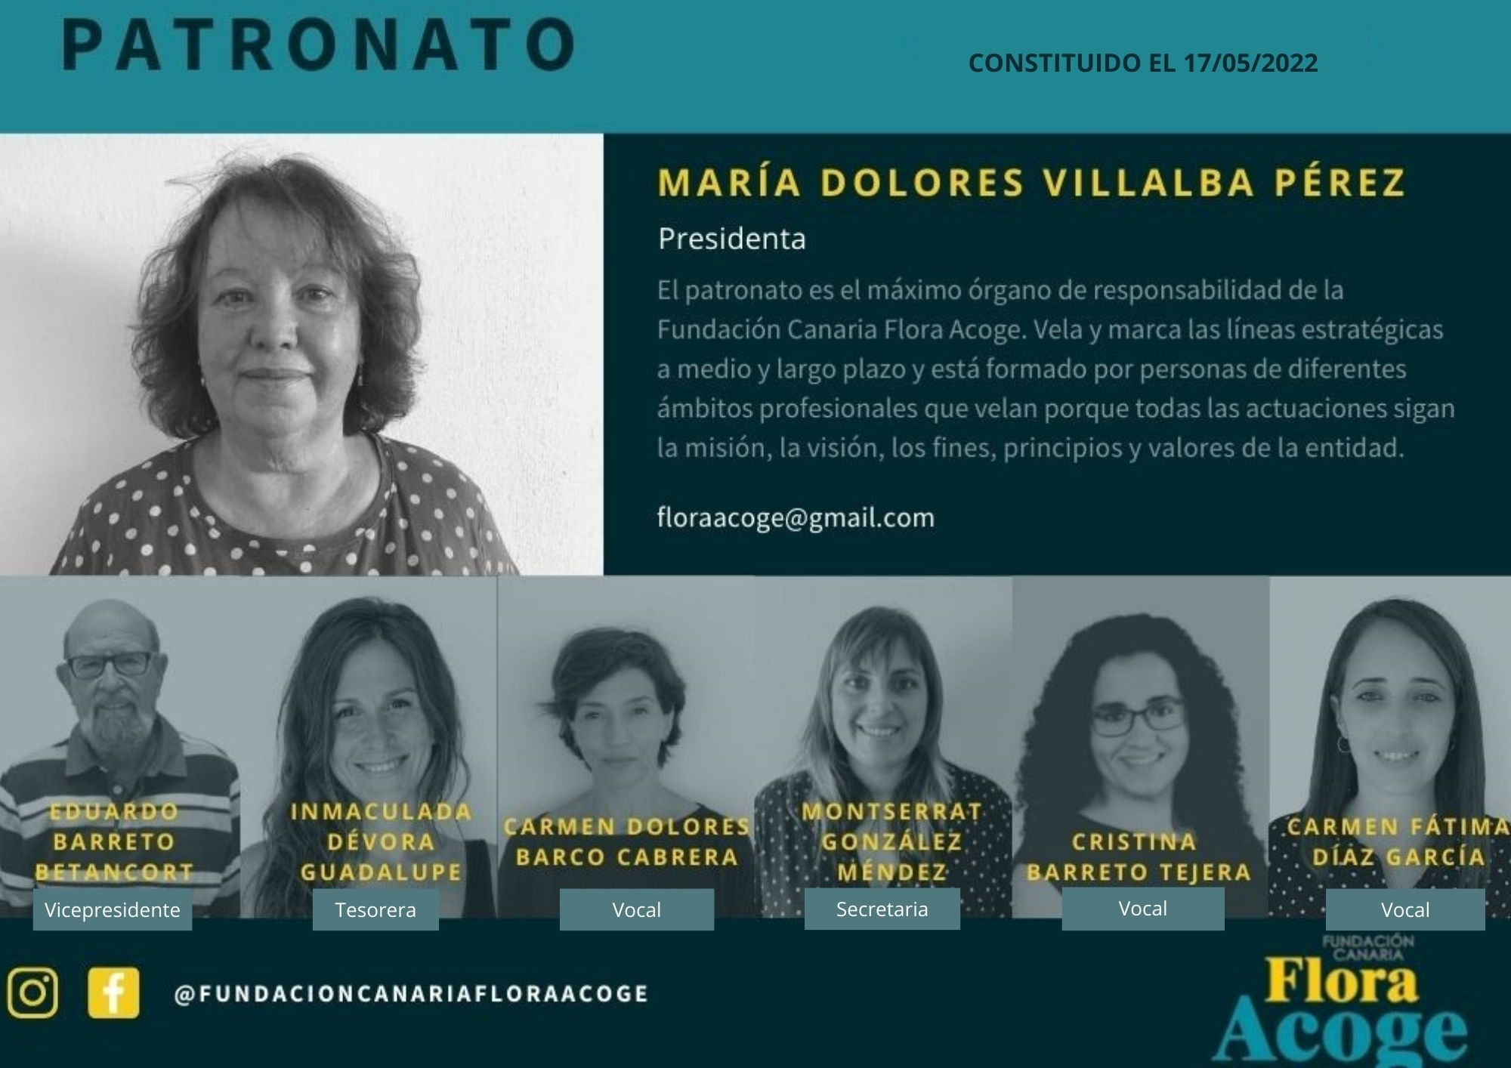

PRESIDENTA
DATOS GENERALES

NOMBRE: Dña. María Dolores Villalba Pérez
FORMACIÓN ACADÉMICA: Educación secundaria.
TRAYECTORIA PROFESIONAL: Participante activa en la comunidad.
ACTIVIDAD PROFESIONAL ACTUAL: Jubilada

OTROS DATOS DE INTERÉS

Cargo en el Patronato: Presidenta.
Cargos públicos que ostente o haya ostentado: Ninguno.
Relaciones de parentesco con otros miembros del Patronato: Ninguna.
Relaciones de parentesco con la Dirección-Gerencia: Ninguna.
Relaciones o vinculación con proveedores u otras entidades vinculadas con influencia significativa: Ninguna.

FUNCIONES SEGÚN LOS ESTATUTOS

- Acordar la convocatoria de las reuniones del Patronato y la fijación de la orden del día.
- Presidir las reuniones y dirigir y moderar el desarrollo de los debates, someter a votación los acuerdos y proclamar el resultado de las votaciones.
- Velar por la correcta ejecución de los acuerdos adoptados por el Patronato.
- Velar por el cumplimiento de la ley y de los estatutos.
- Visar las actas y certificaciones de los acuerdos del Patronato.
- Ejercer la representación de la fundación en juicio y fuera de él, siempre que el Patronato no la hubiera otorgado expresamente a otro de sus miembros.
- La formulación de las cuentas anuales para su aprobación por el Patronato.
- Cualquier que otra facultad que legal o estatutariamente le esté atribuida.

VICEPRESIDENTE

DATOS GENERALES

NOMBRE: Don Eduardo Barreto Betancort.
FORMACIÓN ACADÉMICA: Diplomado en Magisterio.
TRAYECTORIA PROFESIONAL: Maestro y director de residencia educativa.
ACTIVIDAD PROFESIONAL ACTUAL: Jubilado

OTROS DATOS DE INTERÉS

Cargo en el Patronato: Vicepresidente.
Cargos públicos que ostente o haya ostentado: Ninguno.
Relaciones de parentesco con otros miembros del Patronato: 1º de consanguineidad.
Relaciones de parentesco con la Dirección-Gerencia: Ninguna.
Relaciones o vinculación con proveedores u otras entidades vinculadas con influencia significativa: Ninguna.

FUNCIONES SEGÚN LOS ESTATUTOS

- Sustituir la Presidencia en caso de vacante, ausencia o enfermedad asumiendo sus funciones.

SECRETARIA

DATOS GENERALES

NOMBRE: Dña. Montserrat González Méndez
FORMACIÓN ACADÉMICA: Diplomada en Trabajo Social.
TRAYECTORIA PROFESIONAL: Trabajadora social y directora
ACTIVIDAD PROFESIONAL ACTUAL: Directora

OTROS DATOS DE INTERÉS

Cargo en el Patronato: Secretaria
Cargos públicos que ostente o haya ostentado: Ninguno.
Relaciones de parentesco con otros miembros del Patronato: Ninguna.
Relaciones de parentesco con la Dirección-Gerencia: Ninguna.
Relaciones o vinculación con proveedores u otras entidades vinculadas con influencia significativa: Ninguna.

FUNCIONES SEGÚN LOS ESTATUTOS

- Efectuar la convocatoria de las reuniones del Patronato por orden de su presidenta y realizar las correspondientes citaciones a los miembros del Patronato.
- Asistir a las reuniones del Patronato, con voz y voto si la secretaría corresponde a un Patrono, o sólo con voz en caso contrario.
- Conservar la documentación de la Fundación y reflejar debidamente en el libro de actas del Patronato el desarrollo de sus reuniones.
- Expedir certificaciones con el visto bueno de la presidenta, respecto de los acuerdos adoptados por el Patronato.
- Cuantas otras funciones sean inherentes a su condición de secretaria o se prevean expresamente en los estatutos de la función.

TESORERA

DATOS GENERALES

NOMBRE: Dña. Inmaculada Concepción Dévora Guadalupe
FORMACIÓN ACADÉMICA: Licenciada en Psicopedagogía
TRAYECTORIA PROFESIONAL: Psicopedagoga y Técnico de producción cultural.
ACTIVIDAD PROFESIONAL ACTUAL: Técnico en producción cultural

OTROS DATOS DE INTERÉS

Cargo en el Patronato: Tesorera
Cargos públicos que ostente o haya ostentado: Ninguno.
Relaciones de parentesco con otros miembros del Patronato: Ninguna.
Relaciones de parentesco con la Dirección-Gerencia: Ninguna.
Relaciones o vinculación con proveedores u otras entidades vinculadas con influencia significativa: Ninguna.

FUNCIONES SEGÚN LOS ESTATUTOS

- Tener a su cargo los fondos pertenecientes a la fundación.
- Elaborar los presupuestos, balances e inventarios de la fundación.
- Efectuar todos los cobros y pagos.
- Llevar y custodiar los Libros de Contabilidad.
- Formular las cuentas anuales y el presupuesto.

VOCAL

DATOS GENERALES

NOMBRE: Dña. Carmen Dolores Barco Cabrera.
FORMACIÓN ACADÉMICA: Licenciada en Psicología
TRAYECTORIA PROFESIONAL: Psicóloga
ACTIVIDAD PROFESIONAL ACTUAL: Psicóloga

OTROS DATOS DE INTERÉS

Cargo en el Patronato: Vocal
Cargos públicos que ostente o haya ostentado: Ninguno.
Relaciones de parentesco con otros miembros del Patronato: Ninguna.
Relaciones de parentesco con la Dirección-Gerencia: Ninguna.
Relaciones o vinculación con proveedores u otras entidades vinculadas con influencia significativa: Ninguna.

FUNCIONES SEGÚN LOS ESTATUTOS

- Tendrán el derecho y la obligación de asistir a las sesiones del órgano de representación con voz y voto, así como, en régimen de delegación, podrán desempeñar las funciones que les confiera el Patronato.

VOCAL

DATOS GENERALES

NOMBRE: Dña. Cristina Barreto Tejera.
FORMACIÓN ACADÉMICA: Diplomada en Trabajo Social
TRAYECTORIA PROFESIONAL: Trabajadora Social
ACTIVIDAD PROFESIONAL ACTUAL: Opositora

OTROS DATOS DE INTERÉS

Cargo en el Patronato: Vocal
Cargos públicos que ostente o haya ostentado: Ninguno.
Relaciones de parentesco con otros miembros del Patronato: 1º de consanguineidad
Relaciones de parentesco con la Dirección-Gerencia: Ninguna.
Relaciones o vinculación con proveedores u otras entidades vinculadas con influencia significativa: Ninguna.

FUNCIONES SEGÚN LOS ESTATUTOS

- Tendrán el derecho y la obligación de asistir a las sesiones del órgano de representación con voz y voto, así como, en régimen de delegación, podrán desempeñar las funciones que les confiera el Patronato.

VOCAL

DATOS GENERALES

NOMBRE: Dña. Carmen Fátima Díaz García
FORMACIÓN ACADÉMICA: Diplomada en ciencias empresariales, Graduada en Relaciones Laborales y Recursos Humanos
TRAYECTORIA PROFESIONAL: Administrativa
ACTIVIDAD PROFESIONAL ACTUAL: Administrativa

OTROS DATOS DE INTERÉS

Cargo en el Patronato: Vocal
Cargos públicos que ostente o haya ostentado: Ninguno.
Relaciones de parentesco con otros miembros del Patronato: Ninguna.
Relaciones de parentesco con la Dirección-Gerencia: Ninguna.
Relaciones o vinculación con proveedores u otras entidades vinculadas con influencia significativa: Ninguna.

FUNCIONES SEGÚN LOS ESTATUTOS

- Tendrán el derecho y la obligación de asistir a las sesiones del órgano de representación con voz y voto, así como, en régimen de delegación, podrán desempeñar las funciones que les confiera el Patronato.

